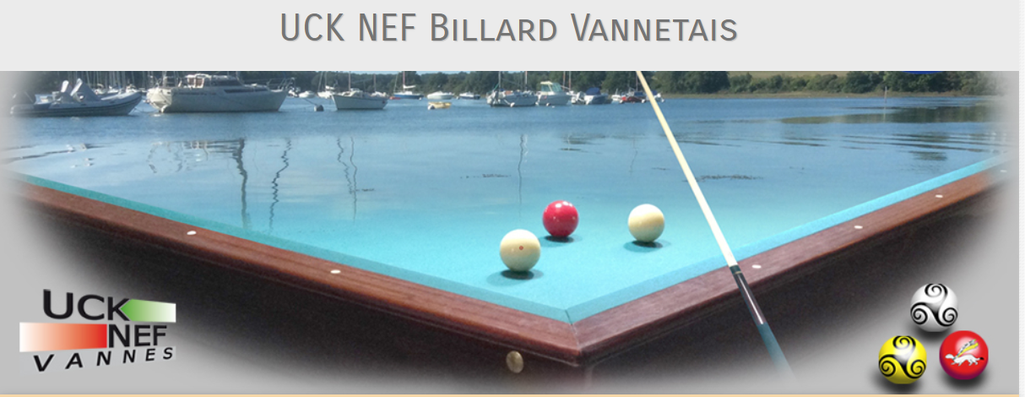
CHAMPIONNAT INTERNE DE MULTIBANDES

Les règles
Cumul de points par bandes effectués après réussite du point
Exemples :
- Nombre de bande(s) plus un point
  - 1 bande = 1 point + 1 validé= 2 points
  - 5 bandes = 5 points + 1 validé= 6 points
  - etc
- Le direct = joker mais la série continue, 0 point et faute si 2 directs consécutifs

Délais d’inscriptions
Le 16 octobre 2025

Déroulement des rencontres
Tirage au sort des matches par le Responsable du Championnat
début des rencontres le 20 octobre 2025
le délais de tour de jeux sera limité

Le responsable du Championnat

GIRAUD-HERAUD DENIS (dgh78@orange.fr, 0682715382)

Inscriptions
Votre nom….

